运行前提

jdk8

maven

mysql

redis

编译器中运行

1. 使用idea导入该maven项目

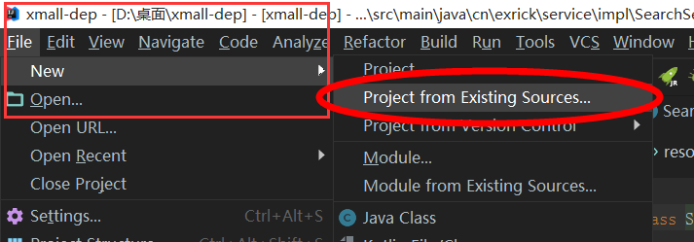

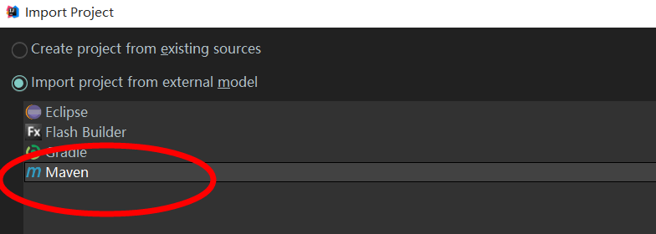

然后继续点next下一步

导入后编译器识别到pom.xml文件右下角会显示import changes 和 enable auto什么(开启自动导入) 二选一皆可 建议后边那个 以后pom.xml文件有变化会自动下载依赖

等待依赖下载 右下角会有进度条

还可以在这里设置 见下图

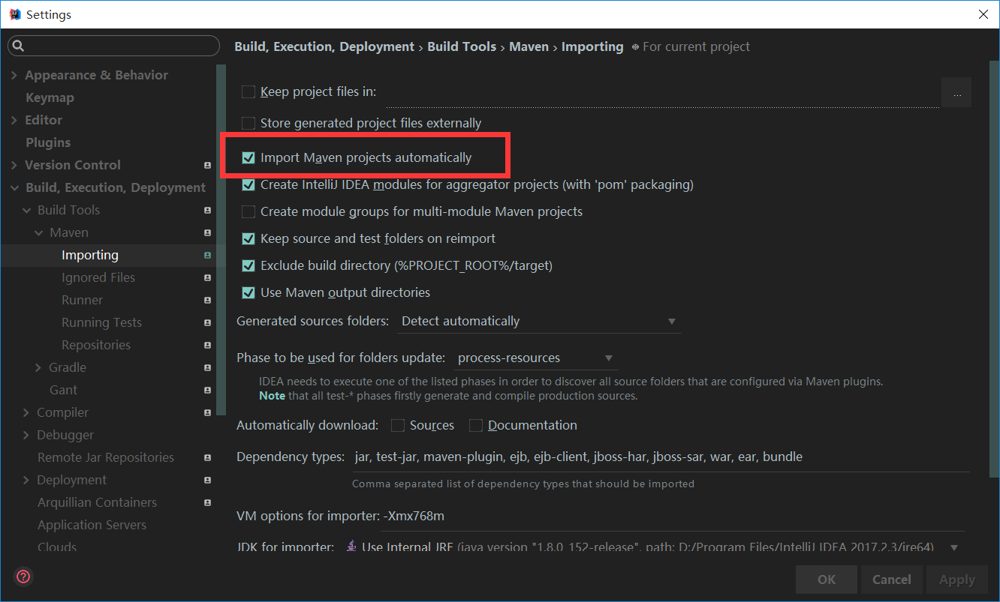

1. 若配置文件乱码*.properties 请设置其编码为GBK或utf8 嫌麻烦直接找到文件用记事本打开

File-settings找到编码

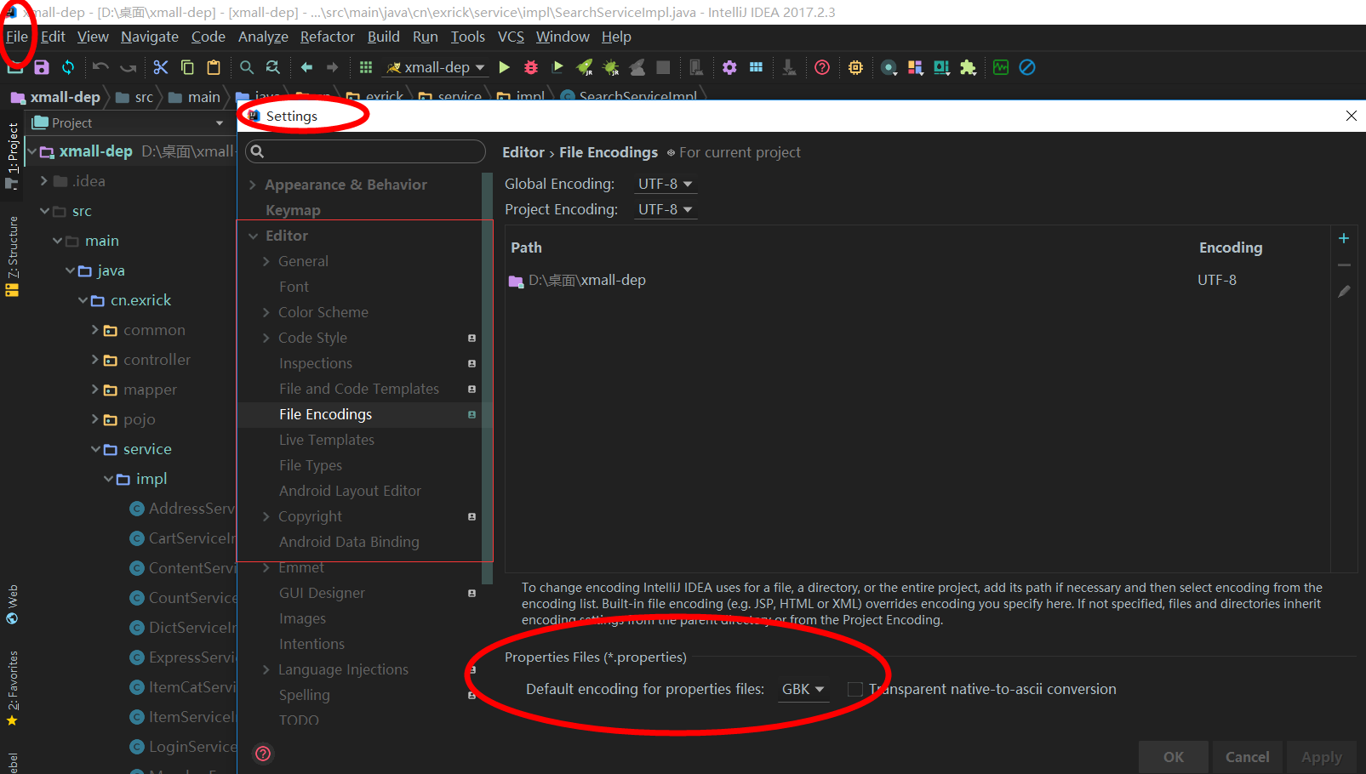

1. 新建数据库xpay即可，启动项目自动建表
2. 修改配置 注释很清楚 配置文件位置：

xpay\src\main\resources\application.properties

修改内容包括：

数据库连接配置

Redis配置 若本地启动默认127.0.0.1 可不修改

邮件相应配置

其中邮箱配置password为邮箱授权码

如何获取邮箱授权码 以qq邮箱为例：

<https://service.mail.qq.com/cgi-bin/help?subtype=1&id=28&no=1001256>

server.url为审核邮件中拼接点击链接使用的前部分， 即该项目访问路径

如 <http://127.0.0.1:8888>

**V1.7起支付宝已无需配置收款码图片，详见代码下README文件文档说明或XPay各版本日志及原理！**

收款码配置说明，以下以支付宝为例，实则只需配置微信与QQ，云闪付仅需配置一张自定义收款码

你的收款二维码配置位置：

xpay\src\main\resources\static\assets\qr

设置并发标识号

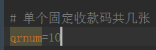

每个价格设置了多张不同备注标识 上面的配置比如你配置了10 那么下面每个固定金额文件夹中相同金额二维码数量不得少于10

custom.png为你的自定义金额收款码

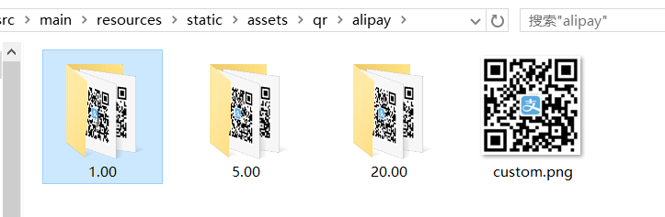

这里10张二维码虽然都是相同金额 但收款备注是不同的 以此来确定哪位用户付的款 命名必须从 1开始 1.png中的备注也应和1对应成你能辨别的 上面我们配置了10 那么这里必须要有命名分别为1-10张收款码

系统将从1-10依次选取每张不同备注的二维码 如此循环

多账户配置相应账户收款码即可，系统会按照文件数字命名由小到大依次调用

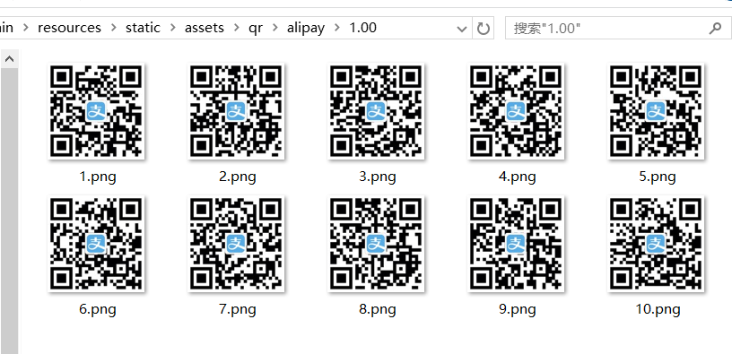

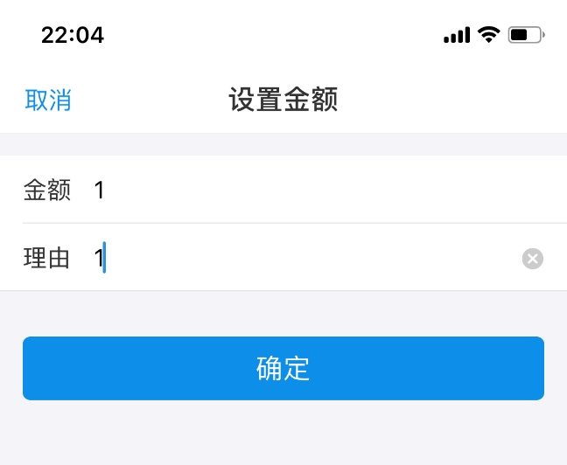

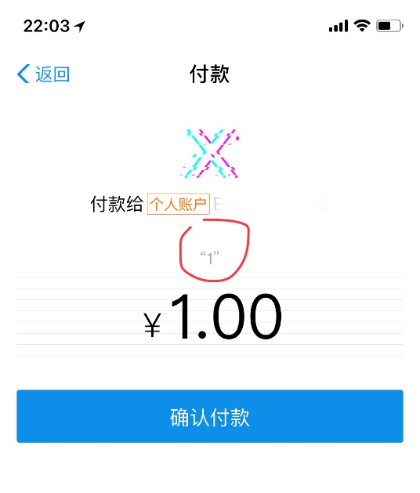

一键启动支付宝配置

原理：

将生成的支付宝收款码解析链接后放入href即可 例如：HTTPS://QR.ALIPAY.COM/FKX05348YGHADA5W9JJV66，具体见下面

<a href='HTTPS://QR.ALIPAY.COM/FKX05348YGHADA5W9JJV66' target='_blank'>一键打开支付宝APP支付</a>

Js在该页面位置

xpay\src\main\resources\templates\alipay.html

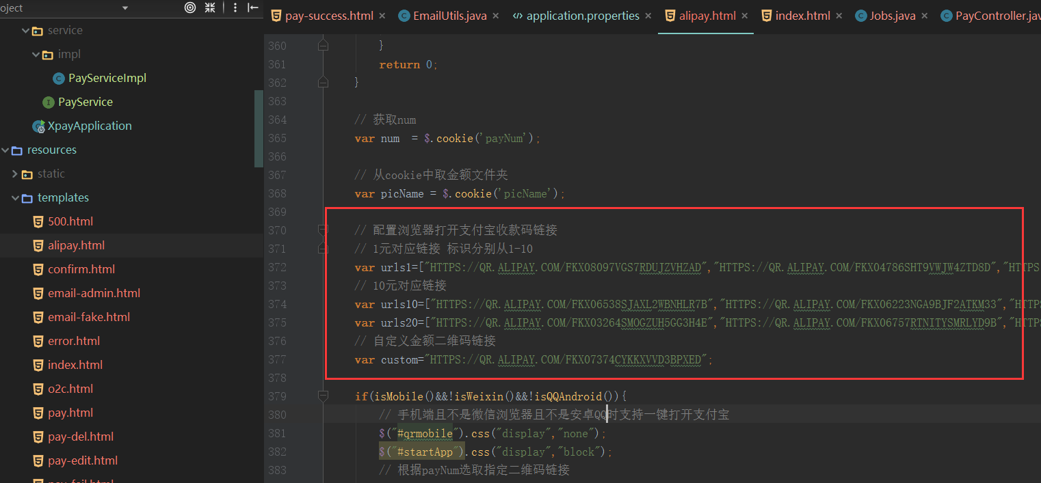

将每张不同备注标识的收款码解析出来的链接依次填入上面的配置

百度二维码解析即可 <http://www.wwei.cn/>

由于该项目仅作demo演示 很多地方配置的很死 聪明的你可以开发后台动态管理

1. 启动

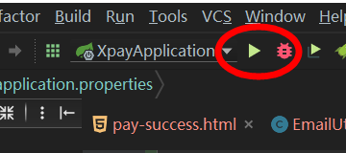

访问 <http://localhost:8888>

修改好配置后不使用编译器运行

1. 在有pom.xml文件夹即根目录下按住shift+点击鼠标右键 选择 在此处打开命令窗口，输入mvn install或mvn package命令安装依赖打包

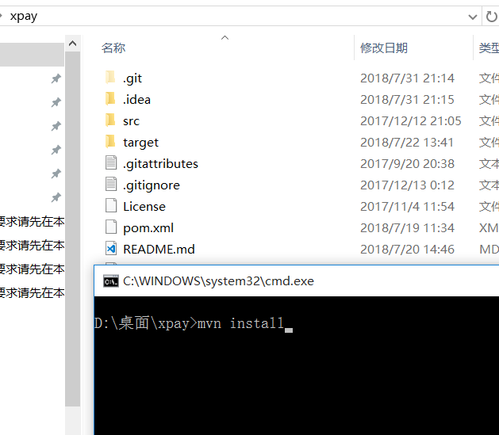

1. 执行命令mvn spring-boot:run 即可运行

或者在编译打包好的target文件夹下找到jar包执行命令

java -jar xpay-1.0-SNAPSHOT.jar

